Потенциометрические датчики

Потенциометрический датчик представляет собой переменный резистор, к которому приложено питающее напряжение, его входной величиной является линейное или угловое перемещение токосъемного контакта, а выходной величиной – напряжение, снимаемое с этого контакта, изменяющееся по величине при изменении его положения.
Предназначены для преобразования линейных или угловых перемещений в электрический сигнал, а также для воспроизведения простейших функциональных зависимостей в автоматических и автоматических устройствах непрерывного типа. По способу выполнения сопротивления делятся на
- ламельные с постоянными сопротивлениями;
- проволочные с непрерывной намоткой;
- с резистивным слоем.
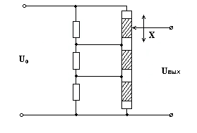
Ламельные датчики использовались для проведения относительно грубых измерений в силу определенных конструктивных недостатков.
Рисунок Ламельный потенциометрический датчик
В таких датчиках постоянные резисторы, подобранные по номиналу специальным образом, припаиваются к ламелям. Ламель представляет собой конструкцию с чередующимися проводящими и непроводящими элементами, по которой скользит токосъемный контакт (Рисунок ). При движении токосъемника от одного проводящего элемента к другому суммарное сопротивление подключенных к нему резисторов меняется на величину соответствующую номиналу одного сопротивления. Изменение сопротивлений может происходить в широких пределах. Погрешность измерений определяется размерами контактных площадок.
Проволочные датчики предназначены для более точных измерений. Как правило их конструкции представляют собой каркас из гетинакса, текстолита или керамики, на который в один слой, виток к витку намотана

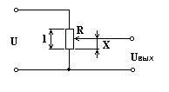
тонкая проволока, по зачищенной поверхности которой скользит токосъемник.
Рисунок Электрическая схема датчика.
Диаметр проволоки определяет класс точности потенциометрического датчика (высокий-0,03-0,1 мм , низкий 0,1-0,4 мм). Материалы провода : манганин, фехраль, сплавы на основе благородных металлов. Токосъемник выполнен из более мягкого материала, чтобы исключить перетирание провода.
Потенциометрические датчики с резистивным слоем -

Преимущества потенциометрических датчиков :
- простота конструкции;
- малые габариты и вес;
- высокая степень линейности статических характеристик;
- стабильность характеристик;
- возможность работы на переменном и постоянном токе.
Недостатки :
- наличие скользящего контакта, который может стать причиной отказов из-за окисления контактной дорожки, перетирания витков или отгибание ползунка ;
- погрешность в работе за счет нагрузки ;
- сравнительно небольшой коэффициент преобразования;
- высокий порог чувствительности ;
- наличие шумов ;
- подверженность электроэррозии под действием импульсных разрядов.

Статическая характеристика потенциометрических датчиков
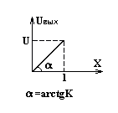
Рисунок Электрическая схема датчика.
Рисунок Статическая характеристика нереверсивного ПД.

Рассмотрим на примере потенциометрического датчика с непрерывной намоткой. К зажимам потенциометра прикладывается переменное или постоянное напряжение U. Входной величиной является перемещение X, выходной − напряжение U_{вых}. Для режима холостого хода статическая характеристика датчика линейна т.к. справедливо соотношение :
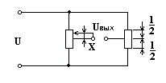
U_{вых}=(U/R)r ,
Рисунок Реверсивная схема ПД.
где R- сопротивление обмотки ;
- сопротивление части обмотки.
Учитывая, что r/R=x/l ,где l - общая длина намотки, получим
U_{вых}=(U/l)x=Kx [В/м],
Где К - коэффициент преобразования (передачи) датчика.
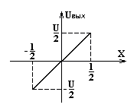
Очевидно, что такой датчик не будет реагировать на изменение знака входного сигнала (датчик нереверсивный). Существуют схемы чувствительные к изменению знаку, например, схема представленная на рисунке . Статическая характеристика такого датчика имеет вид представленный на рисунке . Полученные идеальные характеристики могут существенно отличатся от реальных за счет наличия различного рода погрешностей:
Рисунок Статическая характеристика реверсивного ПД.
1.Зона нечувствительности.
Выходное напряжение меняется дискретно от витка к витку,т.о. возникает эта зона , когда при малом
входная величина U_{вых} не меняется.
Величина скачка напряжения определяется по формуле :
ΔU=U/W ,
где W- число витков.

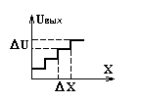
Порог чувствительности определяется диаметром намоточного провода :
Рисунок Зона нечувствительности ПД.
Δx=l/W.
2.Неравномерность статической характеристики из-за непостоянства диаметра провода, удельного сопротивления и шага намотки.
3.Погрешность от люфта, возникающего между осью вращения движка и направляющей втулкой (для уменьшения используют поджимные пружины).
4. Погрешность от трения.
При малых мощностях элемента приводящего в движение щетку потенциометрического датчика может возникать за счет трения зона застоя.
Необходимо тщательно регулировать нажим щетки.
5.Погрешность от влияния нагрузки.
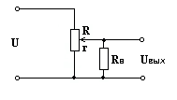
В зависимости от характера нагрузки возникает погрешность, как в статическом, так и в динамическом режимах. При активной нагрузке изменяется статическая характеристика. Величина выходного напряжения будет определяться в соответствии с выражением:
Рисунок ПД с нагрузкой.
U_{вых}=(UrR_{н})/(RR_{н}+Rr-r²)
Т.о. U_{вых}=f(r) зависит от R_{н.} При R_{н}>>R можно показать, что U_{вых}=(U/R)r ;
при R_{н}≈R зависимость нелинейна, и максимальная погрешность датчика будет при отклонении движка на (2/3))l. Обычно выбирают R_{н}/R=10…100. Величина ошибки при x=(2/3)l может быть определена из выражения :
E=4/27η,
где η=R_{н}/R - коэффициент нагрузки.

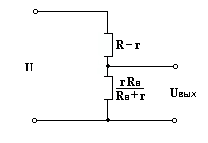
Рисунок Эквивалентная схема ПД с нагрузкой.
Рисунок Влияние нагрузки на статическую характеристику ПД.
l
(2/3)l
x
y

Динамические характеристики потенциометрических датчиков.
Передаточная функция.

Для вывода передаточной функции удобнее за выходную величину взять ток нагрузки, его можно определить пользуясь теоремой об эквивалентном генераторе.
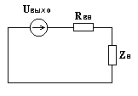
I_{н}=U_{вых0}/(R_{вн}+Z_{н}) Рассмотрим два случая :
Рисунок Схема замещения.
1.Нагрузка чисто активная Z_{н}=R_{н} т.к. U_{вых0}=K₁x
I_{н}=K₁x/(R_{вн}+R_{н})
где K₁ − коэффициент передачи датчика на холостом ходу .
Применяя преобразование Лапласа, получим передаточную функцию
W(p)=I_{н}(p)/X(p)=K₁/(R_{вн}+R_{н})=K
Таким образом, мы получили безынерционное звено, а значит датчик имеет все, соответствующие этому звену частотные и временные характеристики.

2. Нагрузка индуктивная с наличием активной составляющей.

U=R_{вн}I_{н}+L(dI_{н}/dt)+R_{н}I _{н}

Применяя преобразование Лапласа получим

U_{вых}x(p)=I_{н}(p)[(R_{вн}+pL)+R_{н}]

Путем преобразований можно прийти к передаточной функции вида
W(p)=K/(Tp+1) – апериодическое звено 1-го порядка ,
где K=K₁/(R_{вн}+R_{н})
T=L/(R_{вн}+R_{н});
Собственные шумы потенциометрического датчика
Как было показано, при движении щетки от витка к витку напряжение на выходе меняется скачком. Погрешность , создаваемая ступенчатостью имеет вид пилообразного напряжения , наложенного на выходное напряжение передаточной функции ,т.е. представляет собой шум . При наличии вибрации щетки при движении также создается шум (помеха). Частотный спектр вибрационного шума лежит в области звуковых частот.
Для устранения вибрации токосъемники выполняют из нескольких проволочек различной длины сложенных вместе. Тогда собственная частота каждой проволочки будет различна , это препятствует появлению технического резонанса. Уровень тепловых шумов- низок, их учитывают в особо чувствительных системах.
Функциональные потенциометрические датчики
Необходимо отметить , что в автоматике часто для получения нелинейных зависимостей используются функциональные передаточной функции.
Их построение производится тремя способами :
- изменением диаметра проволоки вдоль намотки ;
- изменением шага намотки ;
- применением каркаса определенной конфигурации ;
- шунтированием участков линейных потенциометров сопротивлениями различной величины .

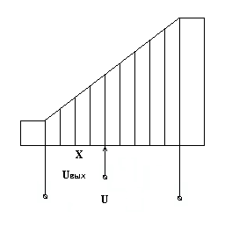
Рисунок Функциональный ПД

Например, чтобы получить квадратичную зависимость по з-му способу , нужно чтобы ширина каркаса изменялась по линейному закону, как это показано на рисунке . Мы не будем подробно рассматривать эти датчики их описание и характеристики можно найти в рекомендованной литературе .
Многооборотный потенциометр
Обычные потенциометрические датчики имеют ограниченный диапазон работы. Его величина задана геометрическими размерами каркаса и числом витков обмотки. Их увеличивать беспредельно нельзя. Поэтому нашли применение многооборотные потенциометрические датчики, у которых резистивный элемент свит по винтовой линии с несколькими витками, их ось должна повернуться несколько раз, чтобы движок переместился с одного конца обмотки на другой, т.е. электрический диапазон таких датчиков кратен 360⁰.
1
3
2
Рисунок 1.2 Многооборотный ПД 1- резистивный элемент,
2 – токосъемный ролик,
3 – направляющий валик.

Основным достоинством МПД является высокая разрешающая способность и точность, что достигается благодаря большой длине резистивного элемента при малых общих габаритах.
Недостатки :
- наличие трех и более подвижных контактов (сложность конструкции) ;
- небольшая скорость вращения ограничивает их применение в быстродействующих системах.

Фотопотенциометры (ФП)
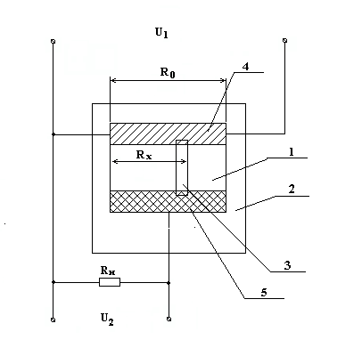
ФП − представляет собой бесконтактный аналог обычного потенциометра с резистивным слоем, механический контакт в нем заменен фотопроводящим, что, конечно, повышает надежность и срок службы. Сигналом с ФП управляет световой зонд, выполняющий роль движка. Он формируется специальным оптическим устройством и может смещаться в результате внешнего механического воздействия вдоль фотопроводящего слоя. В месте засветки фотослоя возникает избыточная по сравнению с темновой фотопроводимость и создается электрический контакт.
Рисунок Линейный фотопотенциометр
1- фотопроводящего слоя;
2- диэлектрической подложки;
3- световой зонд;
распределенный резистивный слой;
эквипотенциальный коллектор .

ФП выполняют на гомогенной (фоторезистивной) и гетерогенной (типа р-п перехода) основах.
ФП по назначению : линейные и функциональные.

Функциональные − позволяют пространственное перемещение источника света преобразовать в электрический сигнал заданного функционального вида за счет профилированного резистивного слоя (гиперболические, экспоненциальные, логарифмические).
ФП на гетерогенной основе обладают чувствительностью от 0,5 до 1,0 В/мм*мВт и постоянной времени τ≈10⁻⁶с. Отклонение от линейности в них достигает 1-5% на длине 70мм.
ФП на гомогенной основе обладают большей инерционностью их постоянные времени находятся в пределах от 10⁻³с до 10⁻²с.
Разрешающая способность: 1-12 мкм.
Недостатки ФП :
- отсутствие нуля пелингационной характеристики;
- небольшая мощность выходного сигнала;
- технологические сложности изготовления слоев.

